Положение
о муниципальном этапе
областного первенства по автомоделированию среди учащихся

- Общие положения
  - Областное первенство по автомоделированию среди учащихся (далее – Первенство) проводится государственным бюджетным учреждением дополнительного образования «Центр развития творчества детей и юношества
Нижегородской области» (далее – ГБУДО ЦРТДиЮ НО).
  - Муниципальный этап Первенства проводится МБУ ДО «ДЮЦ «ТЕМП»».
- Цель и задачи
Цель – выявление, поддержка и развитие способностей и талантов у детей и молодежи, развитие технического творчества в направлении автомоделизм.
Задачи:
- создание условий для развития творческих умений обучающихся в техническом моделировании и конструировании;
- популяризация автомоделизма в дополнительном образовании, содействие профессиональной ориентации обучающихся в образовательных организациях Нижегородской области.
- Участники
В муниципальном этапе Первенства принимают участие команды образовательных учреждений (далее – Команда). Команда формируется из руководителя команды (тренер), обучающихся образовательных организаций в двух возрастных группах:
- I возрастная группа: 7 – 13 лет;
- II возрастная группа: 14 – 18 лет.
Возраст участников определяется на момент проведения этапов Первенства.
- Порядок проведения
4.1. Первенство проходит в два этапа:
- I этап (муниципальный) – февраль-март 2024 года;
- II этап (региональный) – 27 марта 2024 года.
4.1.1. Муниципальный этап. На данном этапе Первенства оргкомитет, проводит соревнования среди команд образовательных организаций городского округа.
Для участия в Муниципальном этапе Первенства до 6 марта 2024 года участникам необходимо направить заявку (приложение 1) на участие по электронной почте mou_dod_cdtt@mail.ru.
Примерная дата проведения муниципального этапа – 14 марта 2024 года.
Точная дата и время проведения муниципального этапа Первенства будут сообщены дополнительно.
В день проведения осуществляется регистрация участников. После окончания регистрации изменения в составах Команд не разрешаются.
При регистрации руководитель Команды представляет следующие документы:
- оригинал заявки на участие Команды в муниципальном этапе (Приложение 1);
- заполненное согласие законного представителя участника Первенства на обработку персональных данных (Приложение 2).
- копию свидетельства о рождении или копию паспорта (для каждого участника команды);
- справку врача о допуске участников к участию в соревнованиях;
- договор (оригинал) страхования участников соревнований от несчастных случаев (страхование участников производится за счет командирующей организации);
- копию медицинского страхового полиса;
- модели и техническую документацию к ним (классы И-2, РМ-1, РМ-2, ЭЛ-4).
Руководитель Команды несет ответственность за жизнь и здоровье участников, а также за их поведение на муниципальном этапе Первенства.
4.1.2. Региональный этап проводится в ГБУДО ЦРТДиЮ НО по адресу: г. Нижний Новгород, пр. Гагарина, д.100.
Дата и время проведения Первенства будет сообщены дополнительно.
Все расходы, связанные с проездом и питанием участников Команды, осуществляют командирующие организации.
Руководитель Команды несет ответственность за жизнь и здоровье участников, а также за их поведение на Региональном этапе Первенства.
- Содержание Первенства
Первенство проводится в виде стендового смотра и ходовых испытаний моделей в личном и командном первенстве.
5.1. Первенство проводится в пяти классах моделей:
- участники I возрастной группы выступают со следующими моделями:
инерционная объемная автомодель (класс И-2) | 1 участник
резиномоторная контурная автомодель (класс РМ-1) | 1 участник
радиоуправляемая модель (класс Р/У) | 1 участник
- участники II возрастной группы выступают со следующими моделями:
резиномоторная объемная автомодель (класс РМ-2) | 1 участник
автомодель с электродвигателем (класс ЭЛ-4) | 1 участник
радиоуправляемая автомодель (класс Р/У) | 1 участник
5.2. Каждый участник Команды может выступать за результат в Командном первенстве лишь в одном классе моделей. Для личного первенства ограничений не вводится.
5.3. Технические требования к моделям:
- модель может быть выполнена из любого материала;
- все модели должны иметь пометки: номер модели, первые буквы фамилии и имени участника;
- длина модели не более 300 мм;
- вес модели в классе И-2 не должен превышать 100 грамм;
- модели в классе И-2 не должны иметь подшипников и маховиков;
- ширина модели в классе Р\У (для личного зачёта) не более 18, 5 см.;
- модели в классе Р\У старшей возрастной группы должны содержать следующие элементы, выполненные самостоятельно: рама, ходовая часть, корпус;
- модели в классе Р\У не должны иметь ИК-управления; вес резиномотора моделей класса РМ-1, РМ-2 не должен превышать 10 грамм.
- Определение результатов
  - При определении результатов будет учитываться стендовый смотр и ходовые испытания моделей.
Стендовый осмотр предусматривает:
- оценку качества изготовления и эстетичности моделей классов И-2, ЭЛ -4, РМ-1, РМ-2 (до 10 баллов);
- оценку технической документации (чертеж модели, масштабный чертеж, чертежи узлов деталей, фотографии прототипа (не менее трех) (до 10 баллов).
Ходовые испытания предусматривают достижения моделями следующих показателей:
- класс И-2 – дальность пробега с уклона высотой 50 см;
- класс РМ-1, РМ-2 – точность прохождения дистанции (9-12 м);
- класс ЭЛ-4 – точность прохождения дистанции (9-12 м);
- класс Р/У – время и точность прохождения трассы.
Каждый метр, пройденный моделью, приравнивается к 10 баллам. В классе Р/У моделей 1 секунда = 1 баллу, за касание (сбитые) конуса начисляются
+ 5 баллов. За невыполнение элементов трассы «Качели» и «Мост» (объезд, не полное выполнение элемента, падение с элемента) устанавливаются штрафные очки в размере 60 баллов (60 секунд) (Приложения 3, 4, 5).
  - Личное первенство определяется в каждом классе моделей, в каждой возрастной группе по сумме двух попыток.
Для всех участников, результатом в личном зачете моделей классов И-2, РМ-1, РМ-2, ЭЛ-4 является сумма оценок стендового осмотра и ходовых испытаний моделей, модели класса Р/У оцениваются только по сумме результатов ходовых испытаний.
Для ходовых испытаний моделей каждому участнику соревнований предоставляется две попытки.
  - Командное первенство разыгрывается среди Команд в каждой возрастной группе.
Командное первенство определяется по сумме очков, набранных участниками команды в личном зачете в каждом классе моделей по формуле: Ко = Ру/Рп х 1000, где:
- Ко – командные очки;
- Рп – результат победителя;
- Ру – результат участника.
За не выставленный класс моделей команде присуждается последнее место по числу команд (полных и не полных), участвующих в соревнованиях.
Каждый участник Команды может выступать в Командном первенстве лишь в одном классе моделей.
- Награждение победителей
  - Победители (1 место) и призеры (2, 3 место) в личном первенстве награждаются дипломами (электронный вариант).
  - Команды-победители (1 место) и команды-призеры (2, 3 место) в награждаются дипломами (электронный вариант).
  - Два участника, в каждой возрастной группе, представившие авторские, самостоятельные технические решения в автоконструкции, по решению жюри награждаются грамотами (электронный вариант).
  - Победители и призёры муниципального этапа будут рекомендованы для участия в региональном этапе областного первенства по автомоделированию среди учащихся.
_______________________
ПРИЛОЖЕНИЕ 1
к положению о муниципальном этапе Всероссийской научно-технической Первенства по автомоделированию среди учащихся

Заявка на участие Команды
в муниципальном этапе Всероссийской научно-технической Первенства
по автомоделированию среди учащихся

№ | Образовательная организация | Фамилия, имя, отчество участника (полностью) | Школа | Класс | Дата, месяц, год рождения, возраст | Номинация, модель Класс соревнований (например И-2) ,  (для участников командного зачёта указать рядом букву k), для классов И-2, РМ-1, РМ-2, Эл-4 указать наименование модели. | Ф.И.О. руководителя (полностью)  телефон

Руководитель образовательной организации (Ф.И.О., должность, контактный телефон, e-mail), _______________________________________.

________________________

ПРИЛОЖЕНИЕ 2
к положению о региональном этапе Всероссийской научно-технической Первенства по автомоделированию среди учащихся

Согласие законного представителя участника Первенства
на обработку персональных данных
Я,________________________________________________________________,
(фамилия, имя, отчество - мать, отец, опекун и т.д.)
проживающий (ая) по адресу________________________________________
место регистрации _________________________________________________
наименование документа, удостоверяющего личность: _____________, серия ________ номер______________ выдан _______________________________
дата выдачи _____________, выражаю свое согласие на обработку персональных данных _____________________________________________,
(фамилия, имя, отчество, дата рождения несовершеннолетнего), чьим законным представителем я являюсь, а также моих следующих персональных данных: фамилия, имя, отчество, год, месяц, дата, место рождения, адрес регистрации, паспортные данные (далее - персональные данные) ГБУДО ЦРТДиЮ НО
(далее – Центр), для оформления всех необходимых документов, требующихся в процессе проведения регионального этапа Всероссийской научно-технической Первенства по автомоделированию среди учащихся (далее - Первенство), а также последующих мероприятий, сопряженных с Олимпиадой, с учетом действующего законодательства.
Я оставляю за собой право в случае неправомерного использования предоставленных моих и персональных данных личности, официальным представителем которой я являюсь, согласие отозвать, предоставив в адрес Центра письменное заявление.

____________
дата
_____________________________
/_____________________________/
подпись законного представителя
несовершеннолетнего
фамилия, имя, отчество

ПРИЛОЖЕНИЕ 3
к положению о муниципальном этапе Всероссийской научно-технической Первенства по автомоделированию среди учащихся
Примерная схема трассы слалома
Примечание: Трасса слалома для класса Р\У может иметь любую конфигурацию и включать такие элементы как: «змейка», «езда задним ходом», «движение по окружности», «гараж», «параллельная парковка», «разворот в ограниченном пространстве» и т.д.
ПРИЛОЖЕНИЕ 4
к положению о муниципальном этапе Всероссийской научно-технической Первенства по автомоделированию среди учащихся
Примерная схема трассы слалома

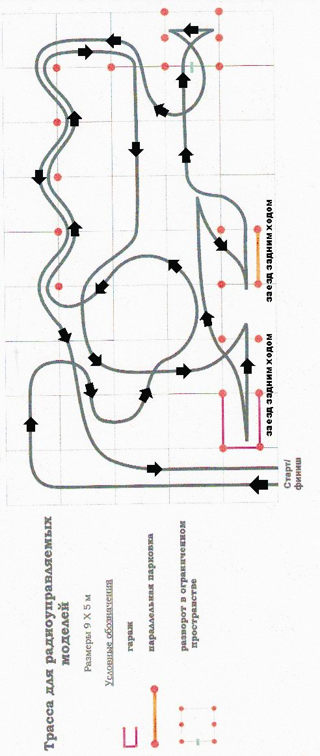
ПРИЛОЖЕНИЕ 5
к положению о муниципальном этапе Всероссийской научно-технической Первенства по автомоделированию среди учащихся
